Zadanie 1. Przeczytaj wspólnie z rodzicem wiersz i odpowiedz na pytania
- na czym polega praca strażaka,
- kiedy wzywamy straż pożarną,

Ciężka praca strażaka”
Ciągle słychać ich w oddali, gdy wypadek, gdy się pali
I nie myśląc o tym wcale, pędzą szybko na sygnale,
By ratować ludzkie życie, walcząc też o swe przeżycie.
To Strażacy, każdy powie, że to są bohaterowie!
Swoje życie poświęcają, na ratunek przybywają.
Kiedy dojdzie do wypadku, katastrofy budowlanej,
To w tych miejscach nie zbraknie Ochotniczej Straży Pożarnej.
Strażak mądry, wie co robić, zatem szybko reaguje,
Ludzi z miejsca zagrożenia sprawnie i bezpiecznie ewakuuje .
Czy to Poznań czy to Kraków, Święty Florian patronem Strażaków
Czuwa nad nimi, nad ich ciężką pracą, dodaje otuchy gdy sobie nie radzą.
Bo Strażakom nie zawsze wszystko wychodzi,
Nie są w stanie na przykład zatrzymać powodzi.
Ale są gdzie ich potrzeba, ludziom pomagają,
Robią wszystko co mogą, ile sił tylko mają.
Chwała im za to, bohaterom – Strażakom
Bo dzięki nim wszyscy dobrze wiemy,
Że na ich pomoc zawsze liczyć możemy.

Zadanie 2. Rozetnij a następnie ułóż w odpowiedniej kolejności obrazki . Opowiedz co się na nich wydarzyło.
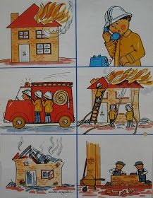
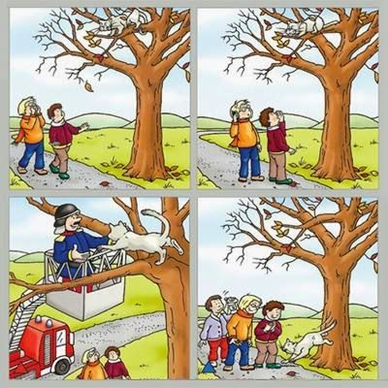
Zadanie 3.Wykonaj polecenie.
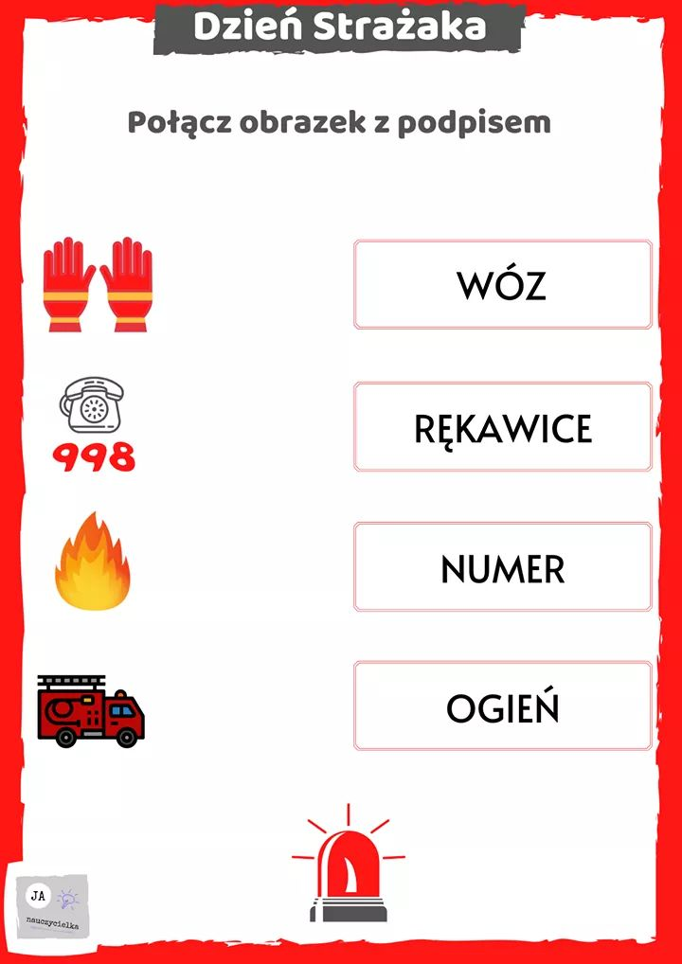
Zadanie 5.
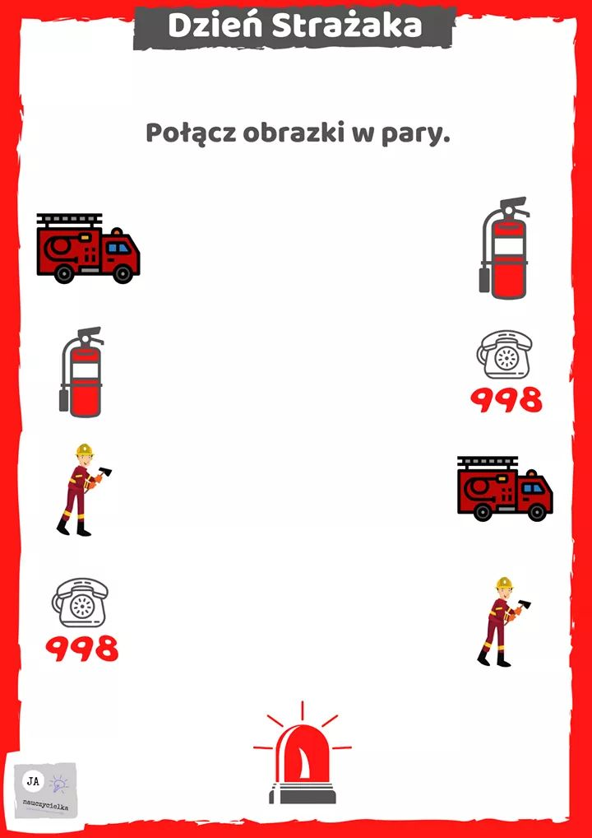
Zadanie 6.
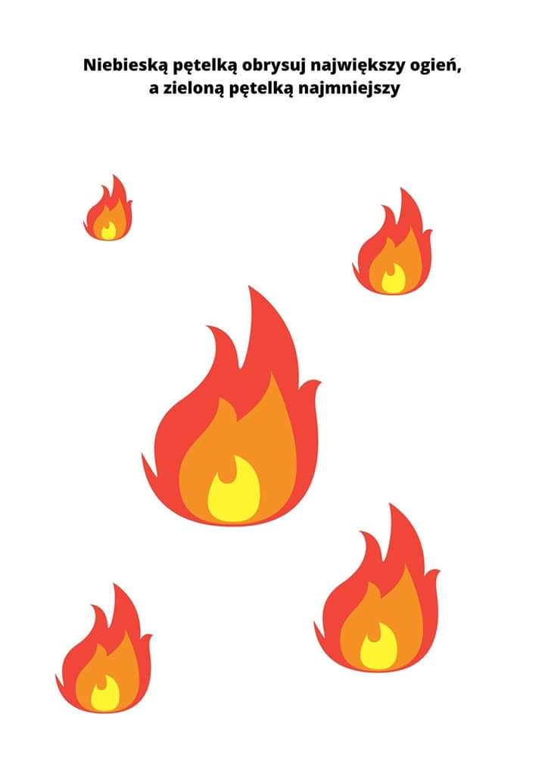

Zadanie 7.
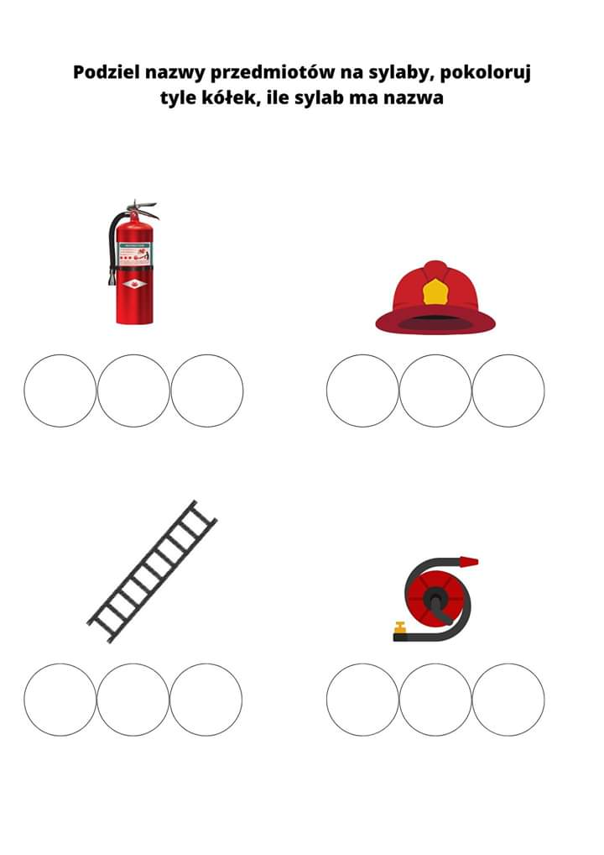

Zadanie 8.
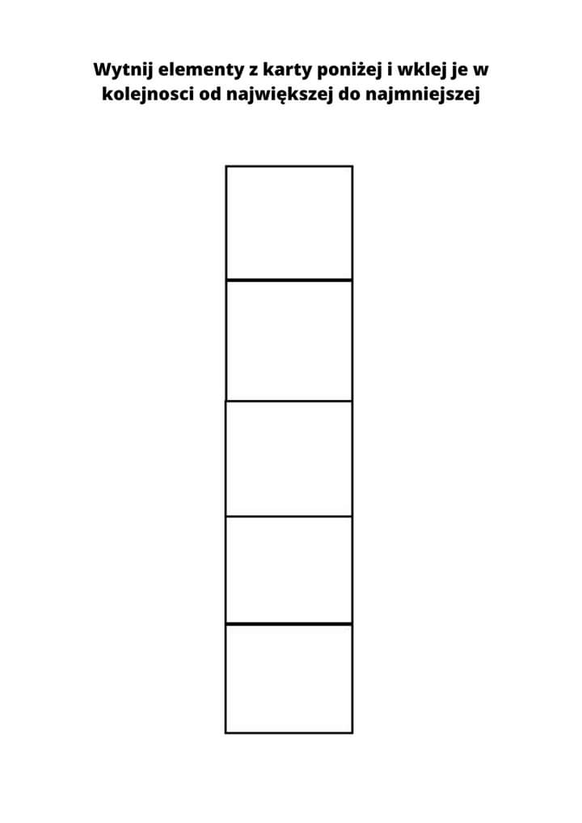

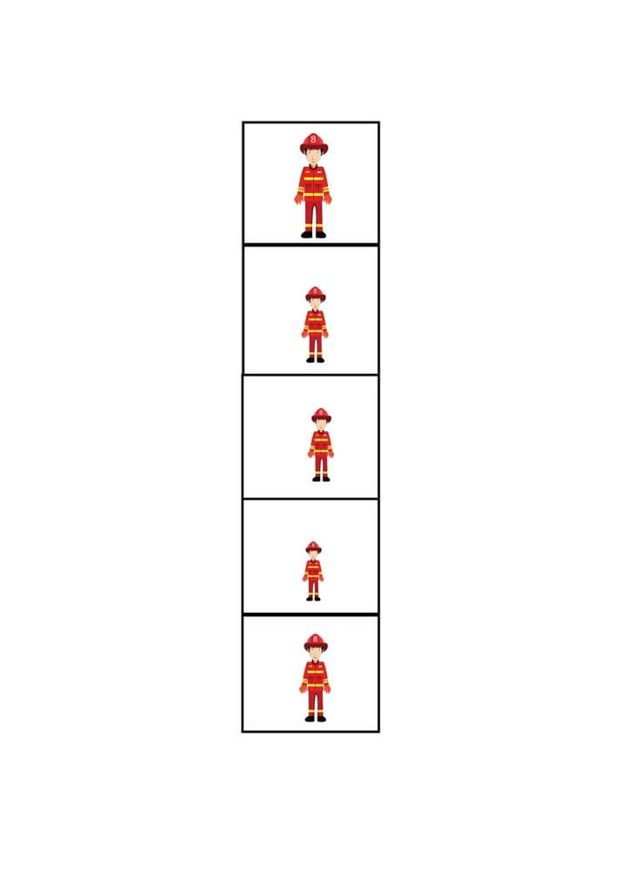

Zadanie 9.
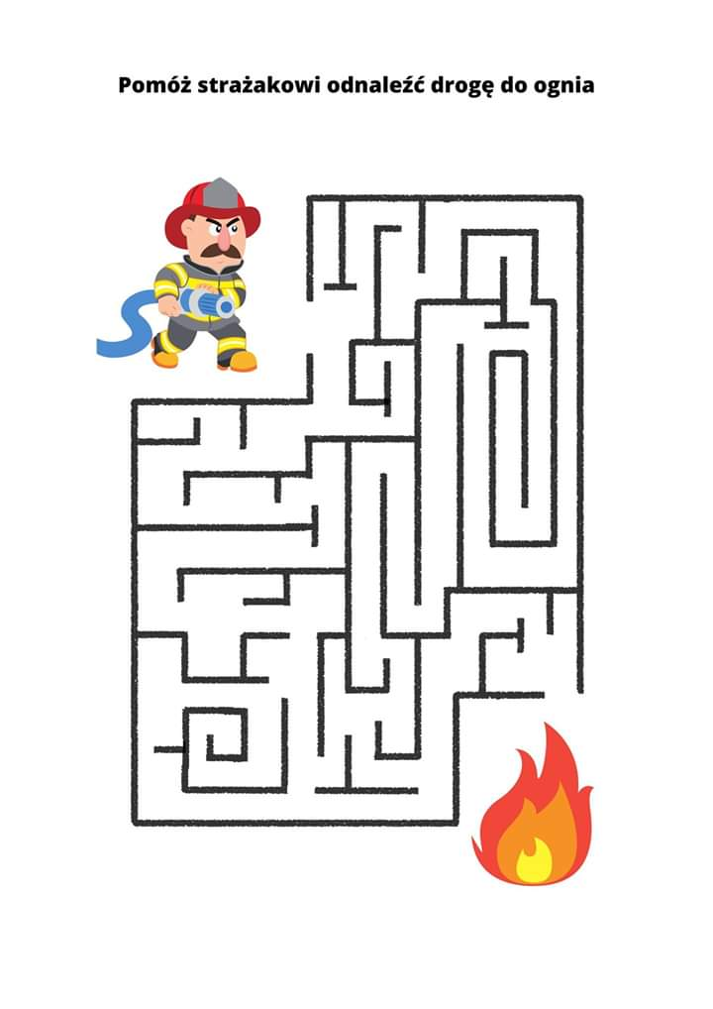

Zadanie 10.
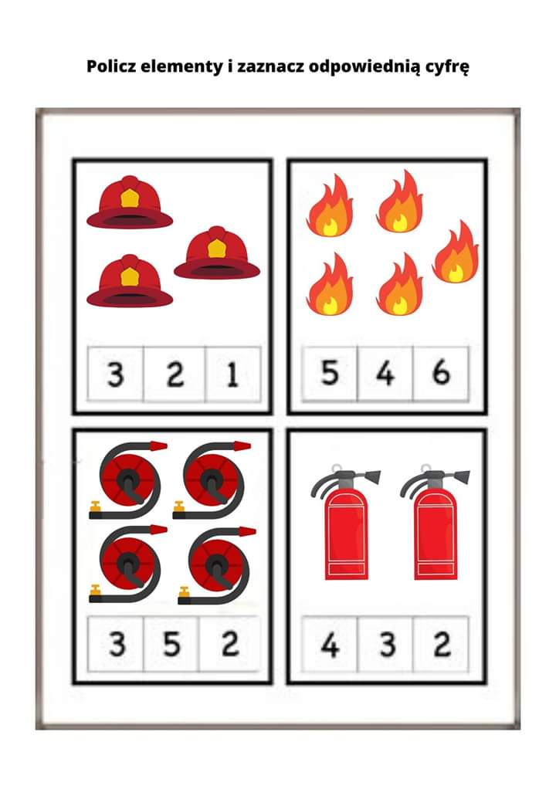
Zadanie 11. Rysuj po śladzie, pokoloruj obrazek.
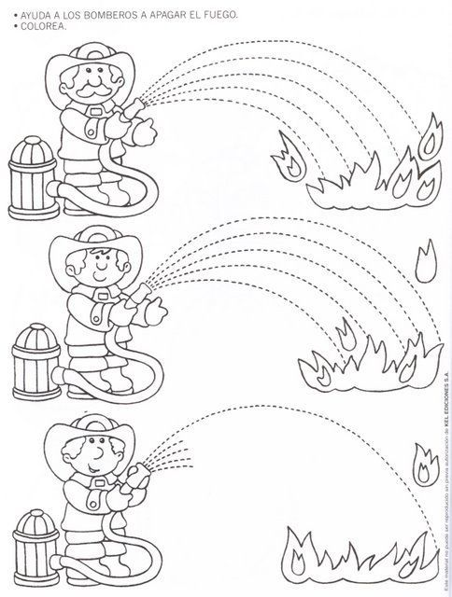

Zadanie 12. Pokoloruj obrazek używając kredek.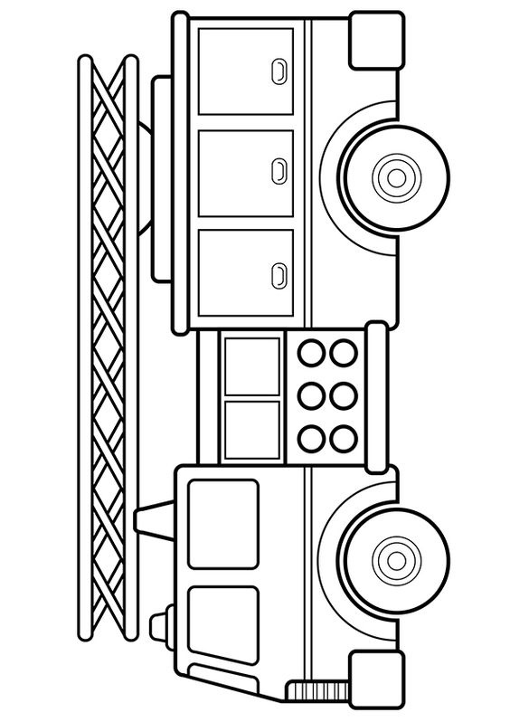

Zadanie 13. Z pomocą rodzica wytnij elementy i zrób swój własny model wozu strażackiego.
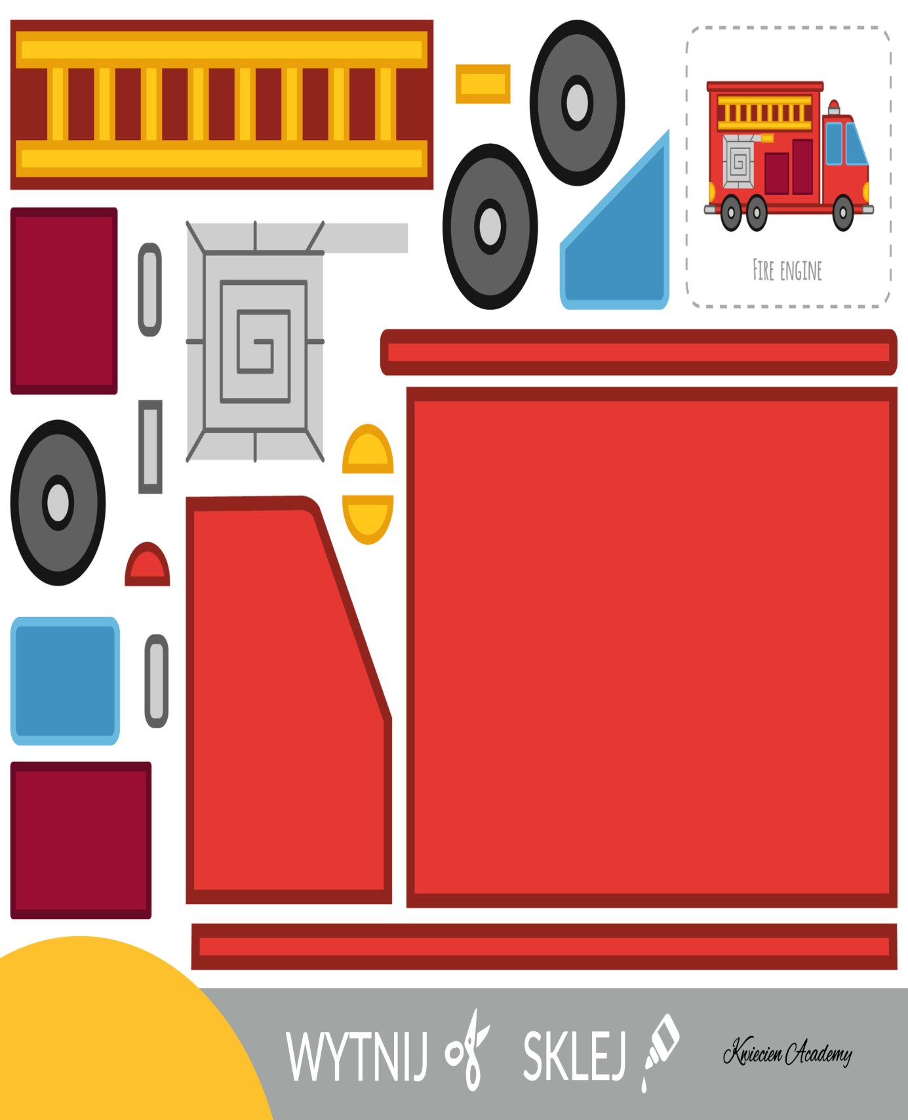

VB ZKK Plastyka M. Waśko 08.05.2020 1 h lekcyjna
Temat:
Kwiatek z masy solnej.
Potrzebne: sól, mąka, woda, folia aluminiowa lub papier do pieczenia, farby plakatowe.
Kolejność czynności:
- proszę zmieszać taką samą ilość soli co mąki (wagowo nie objętościowo),
- następnie proszę dolać tyle wody aby przy wyrabianiu masy uzyskać konsystencję plasteliny,
- z wyrobionej masy proszę uformować kwiatek, najlepiej każdy element oddzielnie : płatki,
środek, łodygę i liście,
- tak przygotowane elementy połączyć ze sobą (tak aby połączyły się nachodząc na siebie)
na natłuszczonej foli aluminiowej lub papierze do pieczenia,
- następnie wykonaną pracę proszę aby rodzic włożył do piekarnika rozgrzanego do ok. 150
stopni na 40 min,
- praca po wyjęciu z piekarnika i ostudzeniu nadaje się do malowania farbami.

Porady: do wyrabiania masy używać jak najmniej wody, przy malowaniu prac również oszczędnie z wodą, można do wycinania masy używać foremek do ciasteczek, pomalowaną wyschniętą pracę można polakierować lakierem do włosów.

